SLOVO – RIJEČ – REČENICA

NAPIŠI SLOVA KOJA NEDOSTAJU.

 |  |  |  |  |  |  |  |  |  |  |  |  |  |  |  |  |  |  | 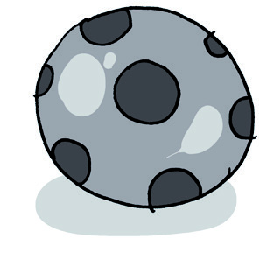
 |  |  |  | N |  |  |  |  |  |  |  |  | U |  |  |  |  |  |  |  |  |  |  |  |  |  | A

U REČENICAMA DOPIŠI SLOVA KOJA NEDOSTAJU.

MIA IMA LUT____U.

KNJI____A JE NA STO____U.

AU_____O JE PL_____VE BO_____E.

